使用的服务器是19.9 cpu是Intel(R) Xeon(R) CPU E3-1220 V2 @ 3.10GHz 内存是4G
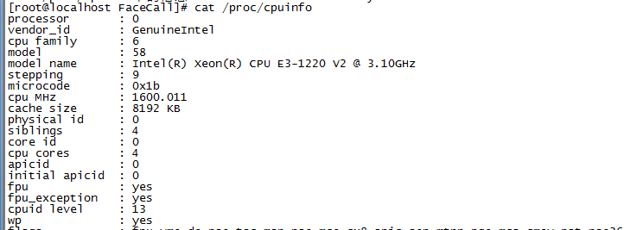

人脸SDK需要服务器的CPU是intel core i3以上就行

使使三张A.jpg照片作为测试数据，A.jpg的大小在 60kb左右，分辨率是704x576
测试结果，目前用这三张照片处理时间在1.2秒左右

使使三张B.jpg照片作为测试数据，A.jpg的大小在 149kb左右，分辨率是1500x2102
测试结果，目前用这三张照片处理时间在2.4秒左右

使使三张C.jpg照片作为测试数据，A.jpg的大小在 328kb左右，分辨率是2000x3008
测试结果，目前用这三张照片处理时间在3.6秒左右

当照片的大小和已经分辨率变化较大时，人脸比对程序处理时间相差较大

